Арахис или земляной орех тоже может стать материалом для уникальных поделок.
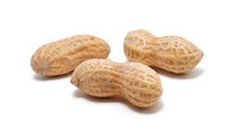
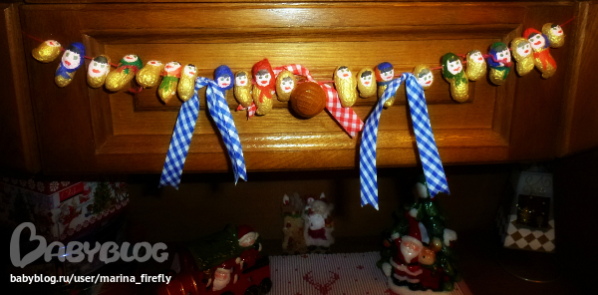

Из самого обыкновенного неочищенного арахиса можно смастерить забавные игрушки на елку. Смотрите сами!
Для поделки понадобятся несколько орехов и краска.
Можешь, кого хочешь нарисовать - замысел безграничен.
Можете изготовить «арахисовых человечков» самостоятельно или привлечь к творчеству детей.

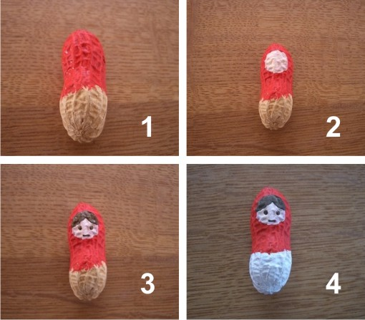

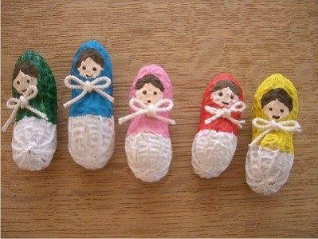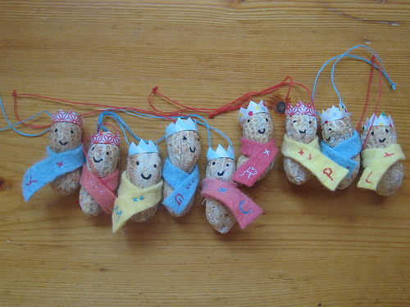
Эти забавные «арахисовые человечки» смогут стать спутниками в играх вашего малыша. Они такие компактные, что можно катать их в машинках, расставлять в качестве охраны на «стратегических объектах» и так далее.
В общем — широкое поле для фантазии и творчества.
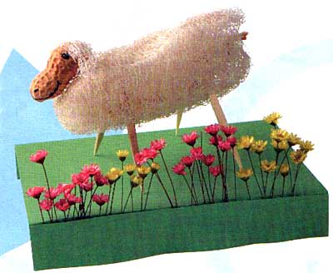
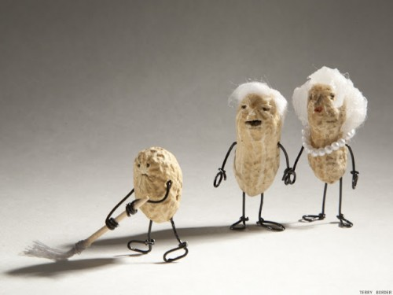

Лёгким движением руки арахис превращается в матрёшку, гномика, снеговичка, забавного человечка или медведя.

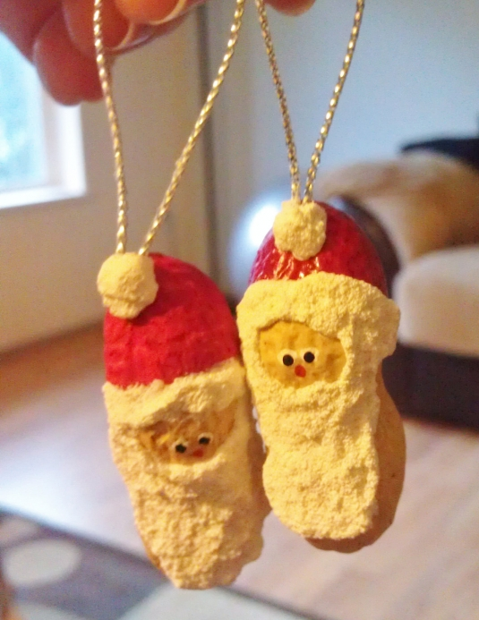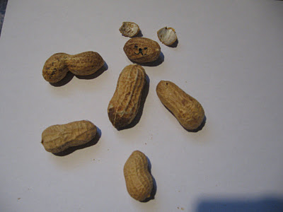

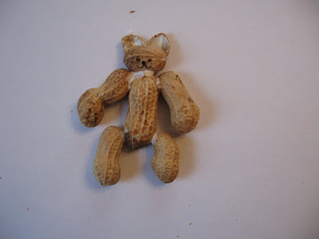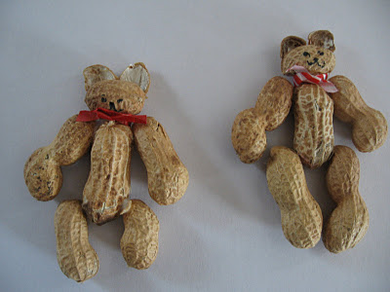
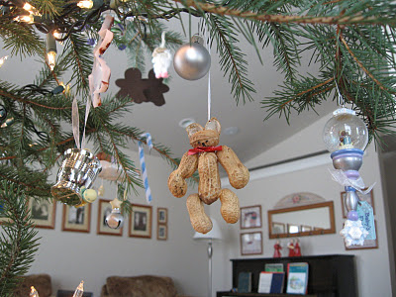

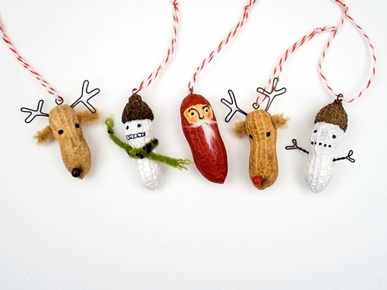
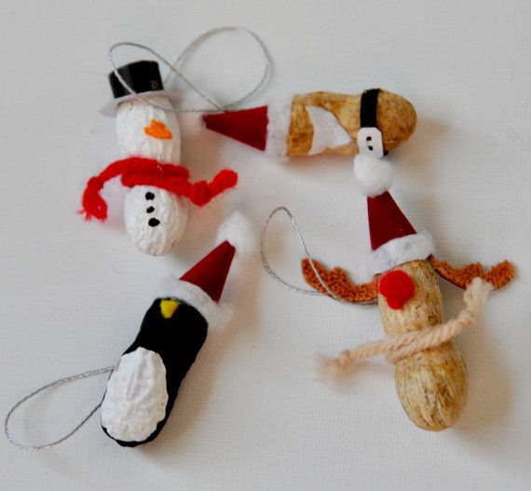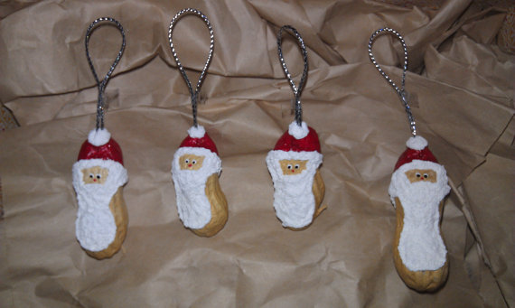
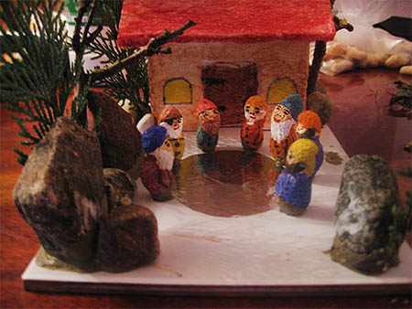

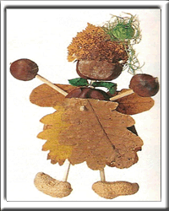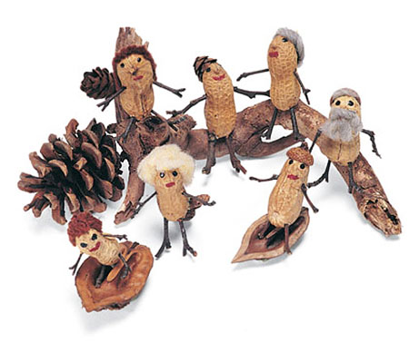
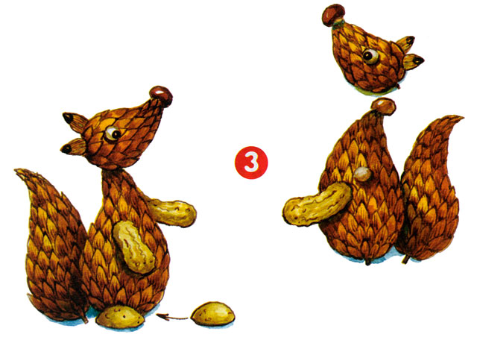
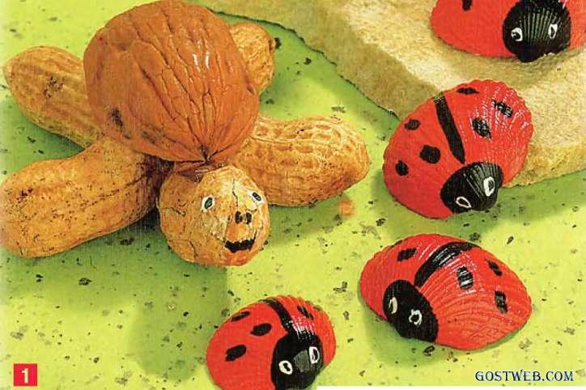

Нашла в интернете вот такой интересный веночек, выполненный из сухого апельсина, арахиса, грецкого ореха, лаврового листа и палочек корицы....
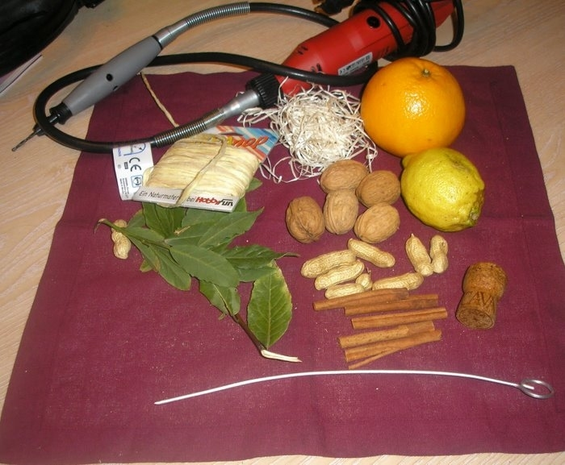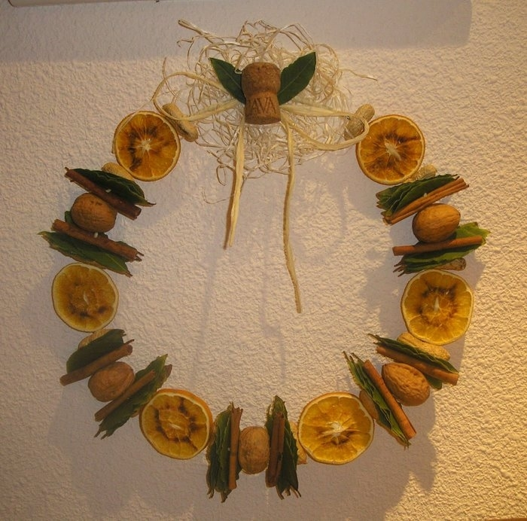
Такой красотой не стыдно украсить квартиру. Они придадут уюта, тепла и аромата интерьеру.
А это не простое украшение, а необычная кормушка. Питательные орехи помогут птицам пережить тяжёлые времена.
Съедобная кормушка - что может быть проще?
Можно сделать из арахиса бусы и повесить их на дерево.
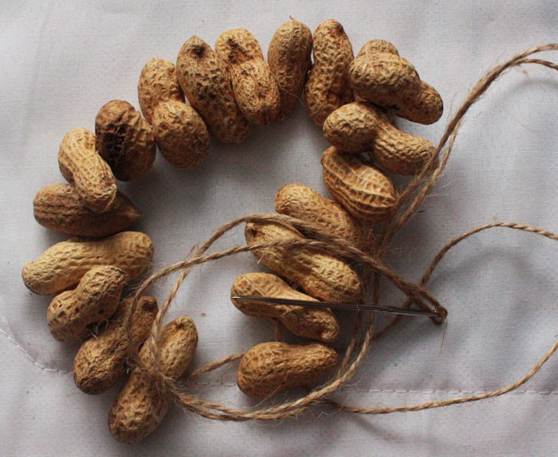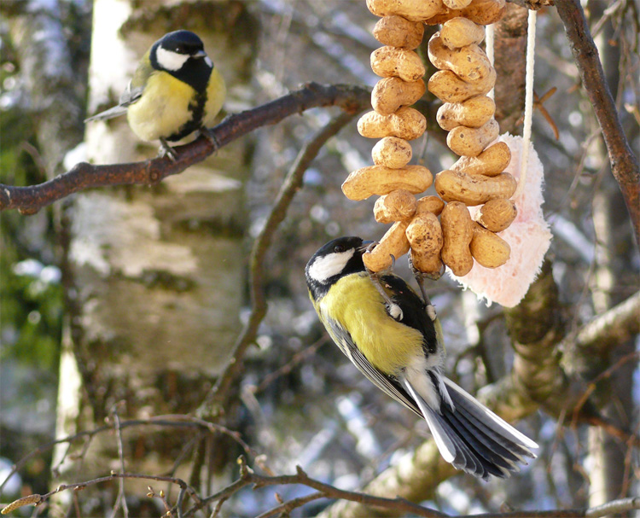
Совсем скоро весть о вашем вкусном угощении разнесётся по лесам и полям — и вы станете птичьим кумиром.
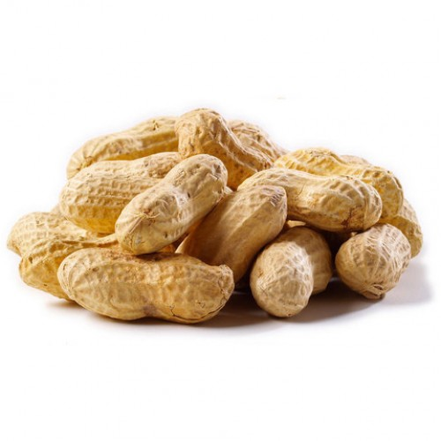

Поделки
из

АРАХИСА

Материал оформила семья Егора Лосева
2013г.

